中一·今日动态
｜2025.1.10
-来园情况-
今天是星期五，晴天。在园22人，3人请假哦。
希望生病请假的小朋友在家好好休息，早日健康来园哦！如果孩子身体有不适，也请爸爸妈妈们及时告知老师~
来园的小朋友们能热情的和老师打招呼，还能绕好水杯带，放好自己的物品，做自己的事情，每个小朋友都很有序。
今天的点心是：鲜牛奶、鸡蛋饼。小朋友们能自己倒牛奶，并且早点都能吃完，不浪费，同时离开座位能主动收拾好桌面碎屑，保持整洁。
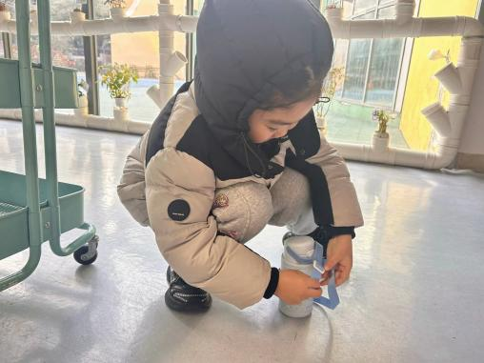 | 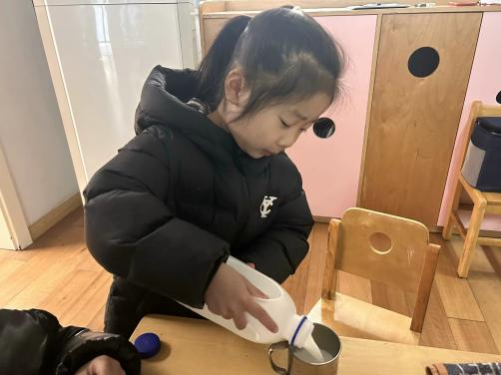 | 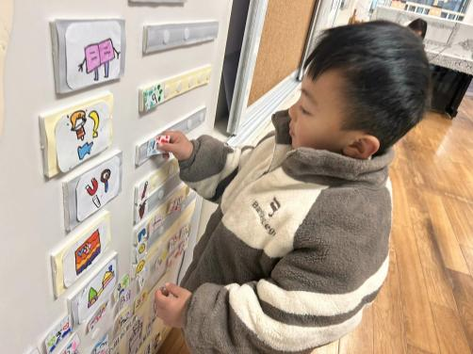
早上我们主动绕好水杯带，这样我们的水杯就不会打结啦！ | 看我们倒牛奶的姿势多标准呀！牛奶都不会洒出来哦！ | 游戏之前我们要做好计划，选择自己喜欢的区域。
-区域游戏-
幼儿园区域游戏为孩子们提供了探索世界、发展社交技能和培养自主性的平台。通过各种游戏，孩子们能激发想象力，学习解决问题，增强语言表达能力。区域游戏让小朋友们自由选择喜欢的活动，从中发现自己的兴趣爱好，同时也学会了与小伙伴一起游戏时要合作、分享和遵守规则。这对他们学会交朋友、增强自信心和全面发展都非常有帮助。
我们一起跟随下面的照片，来看看小朋友们的游戏情况吧！
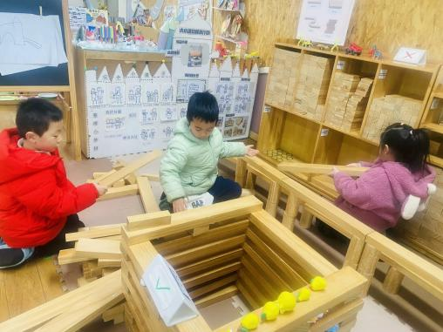 | 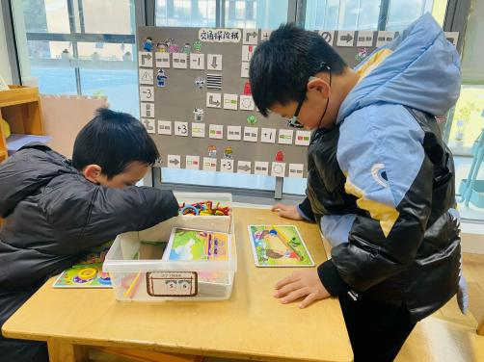 | 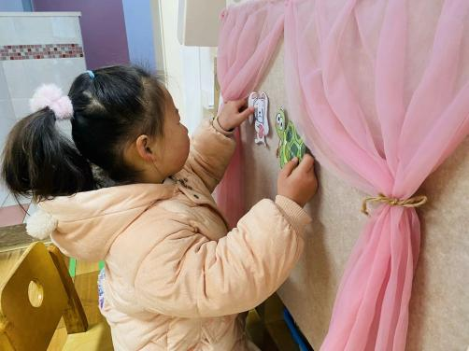
建构区：  琦琦、小树和暖暖在继续建构高架桥和动物的家。 | 益智区：  旭晨和嘉义在玩棒环拼图，根据底板找出对应的形状。 | 语言区：  朵朵在故事剧场讲故事呢，一边贴一边说，讲的可流利啦！
-户外活动-
幼儿园的户外活动不仅让孩子们亲近自然，享受阳光和新鲜空气，有助于身体健康成长，还提供了丰富的探索机会，激发孩子的好奇心与求知欲。通过与小伙伴共同游戏，孩子们学会友好相处、学会结交朋友、学会解决冲突、学会照顾自己......
冬天到了，我们要运动起来让身体热起来，今天空气质量还不错，我们在滑滑梯进行活动。
游戏时，孩子们能保护自己，也会保护他人，不做危险动作，有很强的安全意识。同时，小朋友们累了能及时喝水休息，能照顾好自己哦！
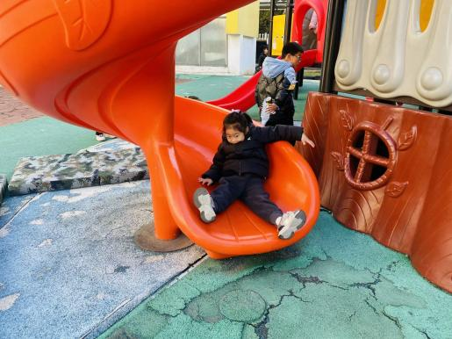 | 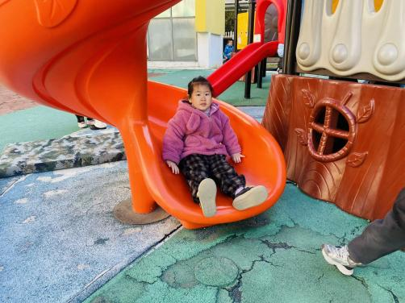 | 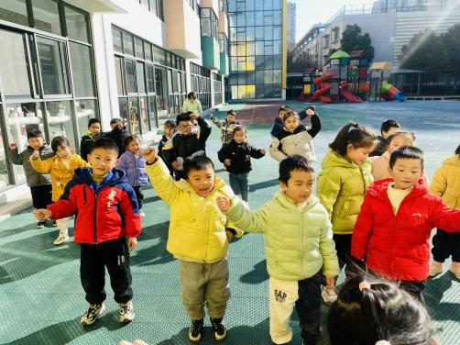
我滑下来啦！好舒服呀！ | 动了一会儿身体都热起来啦！ | 我们晒着太阳做早操。
-学习活动-
健康：天冷了怎么办
冬天到了，天气变得比较寒冷，周围所有的人都穿上了厚厚的棉衣，做好了各种各样的防护措施，小朋友们的取暖方法也比较多。本节活动主要是根据天气的变化，引导孩子探讨和了解天冷了，有哪些措施和方法来取暖和保暖，通过探讨更好的学会保护自己，以防被冻伤或冻感冒。
孩子们对于冬季天气比较冷有一定的认识，部分孩子知道可以通过带上围巾、手套、口罩等来保暖，但也有少数幼儿对于保暖措施的了解比较少，对于在冬天运动怎样适当增减衣物也不是很了解。
-午餐时光-
今天的午餐是：腰果蒸米饭、鲍鱼煨肉、生菜豆腐皮、番茄鸡蛋汤。
水果是：草莓、哈密瓜。下午的点心是：奶味方块、奶酪棒。
现在，孩子们已经自己盛饭了，大家都能根据自己的胃口盛饭，吃多少盛多少。
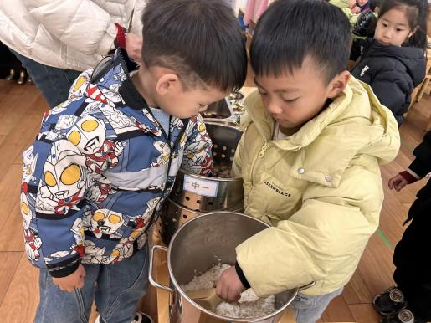 | 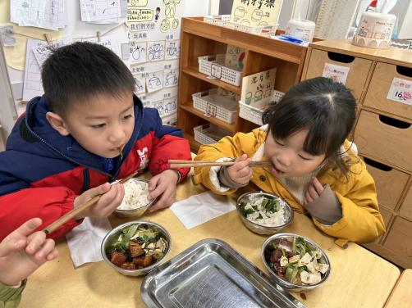 | 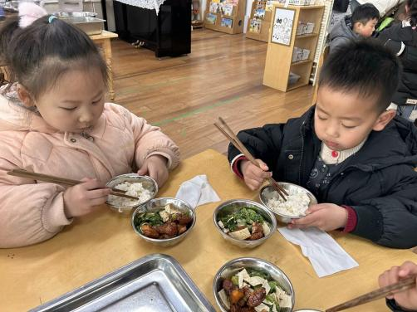
吃多少，盛多少，不浪费米饭哦！ | 吃饭时我们坐姿很端正呢。 | 先吃菜后吃肉，好习惯要保持！
-温馨提示-
1.冬天到了，大家适当给孩子添加衣物（比成人多半件或一件），注意防寒保暖。
2.小朋友身体不适或需请假，请及时告知老师，方便老师了解情况请假在当日16:00前在群里告知，感谢大家的配合哦！
- end -
在一起的点滴都值得记录
我们｜中一班｜在一起

